Начальная страница <- Документы \ Закупки / Приходная накладная / Справочники

Справочник «Замечания»
Справочник «Замечания» содержит перечень унифицированных замечаний по документу «Приходная накладная». Справочник используется в табличной части «Замечания» документа «Приходная накладная» при задании в документе флага «Есть замечания по документу».
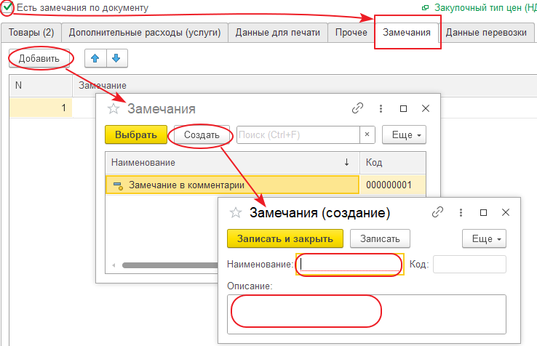Форма справочника «Замечания»
В новом элементе справочника «Замечания» необходимо заполнить поле «Наименование», В поле «Описание» можно задать текст с расширенным описанием замечания.
Поле «Код» заполнится автоматически при записи элемента в справочник.
В справочнике есть предопределенный элемент «Замечание в комментарии». Установив такое замечание, пользователь будем понимать, что в комментарии документа приведено описание замечания по документу.

